Атаманчук Н.М. «Пізнай самого себе»: філософія мислителя Григорія Сковороди крізь призму його творчості. Сучасні рецепції світоглядно-ціннісних орієнтирів Григорія Сковороди: колективна монографія/ за заг. ред. к.ю.н. Д.С. Луніа Полтава 2022.

Атаманчук Н.М.
Кандидат психологічних наук, доцент, Національний університет «Полтавська політехніка імені Юрія Кондратюка», м. Полтава, Україна

«ПІЗНАЙ САМОГО СЕБЕ»: ФІЛОСОФІЯ МИСЛИТЕЛЯ ГРИГОРІЯ СКОВОРОДИ КРІЗЬ ПРИЗМУ ЙОГО ТВОРЧОСТІ

Головне – пізнати себе, пізнати в собі справжню людину.
Г. Сковорода
Проблема самопізнання актуальна й сьогодні, оскільки бурхливий розвиток нових технологій впливає на мислення людей, на їх ставлення до моральних цінностей: добра, справедливості, совісті, любові тощо. У суспільстві змінюються переконання і цінності. Матеріальні відносини перетворюються на основу буття людей, а несродна праця руйнує їх світосприйняття та світобачення.
Люди здавна замислювалися над тим, як пізнати самих себе. Коли розумієш себе, можеш вдосконалюватися, легше знаходиш порозуміння з оточенням та навколишнім світом.
Самопізнання – складний процес, зорієнтований на пошук свого призначення в житті. Щоб краще зрозуміти самого себе, потрібно працювати над собою, тобто займатися самоаналізом своїх сильних/слабких сторін. А це нелегко. І все ж уміння звітувати собі про власний внутрішній розвиток є досить продуктивним. Коли аналізуєш свої позитивні та негативні якості, бачиш досягнення чи втрати. Надважливо не зупинятися на досягнутому, а намагатися повсякчас відкривати в собі щось нове, цікаве, перспективне.
Мислитель-мудрець Г. Сковорода вважав: пізнати себе – це передусім пізнати власну сутність, а через себе – пізнати земну Природу й усвідомити своє місце в Природі, Культурі, Світі та власною волею здійснити життєву програму своєї душі. Він трактував самопізнання як універсальний засіб перебудови світу [7, с.76]. Філософські ідеї Григорій Савич зосереджував навколо істоти, котра відчуває та думає [5, с. 288-289].
Г. Сковорода був переконаним: сенс життя виявляється у розкритті людиною самою себе. Людське життя – це внутрішній світ людини [6]. Тому у своїх трактатах, притчах, діалогах, байках, поезіях значну увагу приділяв самопізнанню людиною самої себе.
Зокрема, проблему самопізнання український філософ порушив у трактаті «Наркіс. Розмова про те: пізнай себе» [9]. Автор заглиблюється у внутрішній світ людини; її тіло порівнює із храмом, у якому зберігається неоціненний скарб – душа і серце. Людину в єдності утворюють серце і думка, формують її світогляд та спосіб життя. На думку філософа, язик – це джерело (знань), а мова – ріка (знань). Важливо контролювати власне джерело, щоб не перетворити його на потоп і безодню непотрібності. Бо язик наш – ворог наш!
Немає сумніву в тому, що думки, викладені в трактаті, не втратили актуальності в наш час. Ми надто мало часу приділяємо розвитку свого внутрішнього «Я», часто не звертаємо увагу на гармонійність існування думок, уявлень, почуттів у власній свідомості. Причина цього – наше нездорове самолюбство, не вміння знаходити порозуміння з оточенням. Не варто забувати про важливість самовдосконалення, як зовнішнього, так і внутрішнього.
У творі «Наркіс» Г. Сковорода пише: «Кинувши земного Адама з його хлібом, хвороби, перелітаємо серцем до Павлової людини ... в самий центр серця нашого й душі нашої, минувши всі тлінні й потопні думки з усією крайньою зовнішністю плоті нашої ... підіймаємося до істинної людини … якої наша земна хоромина є слабкою тінню та видом у роздумі істиннім, з’єднаного в єдину іпостась без злиття Божого і тлінного єства» [4; 8, c.186].
Макросвіт, на думку Г. Сковороди, – навколишній матеріальний світ. Існує він завдяки Богові, який головний у всьому. Мислитель зазначає: «Один труд у них обох – пізнати себе й зрозуміти Бога, пізнати й зрозуміти справжню людину, весь труд і обман її від її тіні, на якій всі зупиняємось. Але ж бо істинна людина і Бог є одне й те ж» [11, с.78]. Тоді як мікросвіт – це сама людина. Тому для неї важливо вивчати саму себе, щоб краще пізнати себе. Ураїнський філософ пропонує «рецепт» досягнення щастя через самопізнання [10, с. 125].
Поет-мислитель уважав, що людина, яка не пізнала себе, не зможе зрозуміти світ, а пізнавши себе саму, розумітиме навіть найпотаємніше у Всесвіті [3, с.493].
Г. Сковорода залишив нащадкам оригінальні вислови про сенс життя і самопізнання. Кожна епоха має унікальну можливість повернутися через слово до «давніх істин». Прочитати їх, відчути наново. Те, що хвилювало українського філософа, хвилює і нас сьогодні, тому-то ми мусимо читати Сковороду, адаптувати написане ним до дня нинішнього.
Українські викладачі ЗВО можуть запровадити в навчальний процес Сковородинський принцип самопізнання на основі взаємозв’язку «викладач – студент» для формування у молоді духовності й моральності. Це актуальна для сьогодення стратегія культурного саморозвитку особистості як «другого, духовного, народження людини» [3].
Під час викладання дисциплін «Психологія», «Психологія особистості», «Психологія спілкування» у Національному університеті «Полтавська політехніка імені Юрія Кондратюка» для стимулювання творчого процесу самопізнання, розвитку асоціативного мислення, усвідомлення важливості для реалізації себе як особистості, самопізнання та гармонії з навколишнім світом досить ефективними є заняття, в основу яких покладено філософські ідеї Григорія Сковороди.
Арт-практика «Нарцис – квітка самопізнання»
Мета – творчо самопізнати себе.
Студентам пропонують відчути себе мудрецем. Ставлять уточнювальне запитання: Які якості важливі для мудреця? Що таке мудрість? Акцентують увагу на тому, що мудра людина перед тим, як щось говорити чи діяти, обав’язково думає. Мудрець постійно вивчає себе самого.
Далі озвучують такий алгоритм роботи: «Уявіть квітку нарциса, яка допоможе вам пізнати самих себе. Намалюйте нарцис. У середині квітки напишіть улюблене висловлювання Григорія Сковороди «Пізнай самого себе»; у пелюстках – афоризми українського мислителя про самопізнання (можна користуватися інтернетом) – рис. 1.
Обговорення запропонованих афоризмів.
Підсумки і рефлексія.

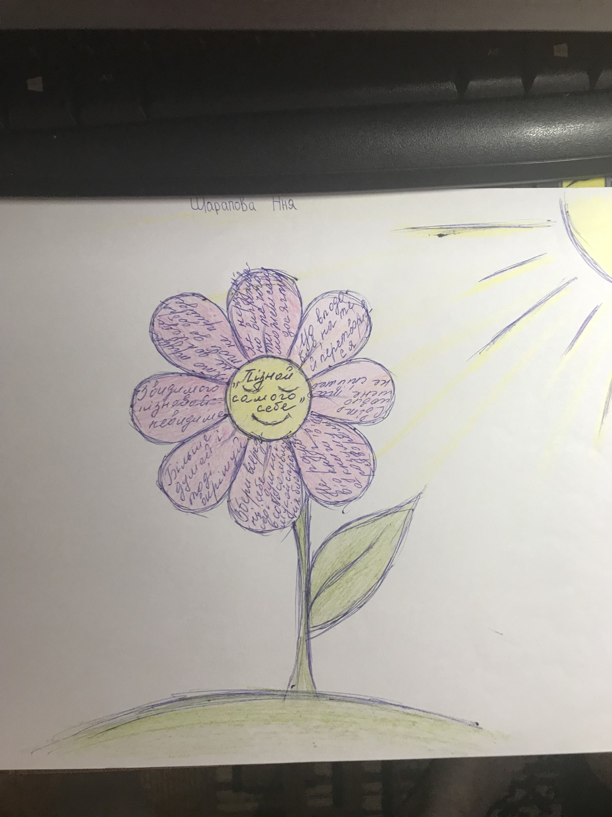
Рисунок1. Арт-вправа «Нарцис – квітка самопізнання»

Арт-практика «Рецепт самопізнання»
Мета – формувати автономізаційні (здатності до саморозвитку, самовизначення) компетентності.
Студентам пропонують 1) уявити смак, запах, колір, звук, із якими асоціюється слово самопізнання; 2) занотовувати асоціації у таблицю (табл. 1).
Обговорення результатів.
Підсумки і рефлексія.
Таблиця 1
Арт-вправа «Рецепт самопізнання»
Рецепт самопізнання
Самопізнання | Смак | Запах | Колір | Звук

Арт-практика «Слово «самопізнання»
Мета – розвивати активне стимулювання творчого процесу самопізнання.
Студентам пропонують 1) намалювати слово самопізнання, 2) скласти з ним вірш, оповідання або казку.
Презентація отриманого результату.
Підсумки і рефлексія.
Як приклад, наводимо результати творчої діяльності студентів (рис. 2-3).

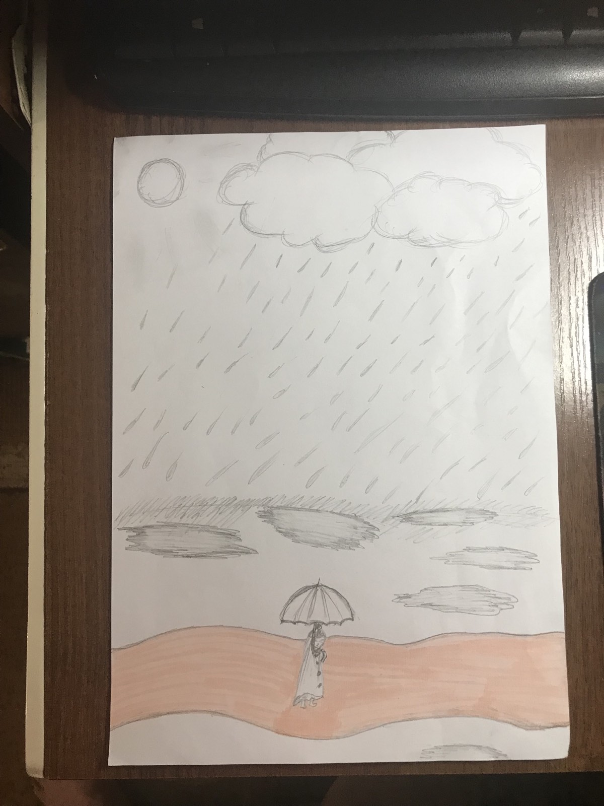
Рисунок 2. Арт-практика «Слово самопізнання»

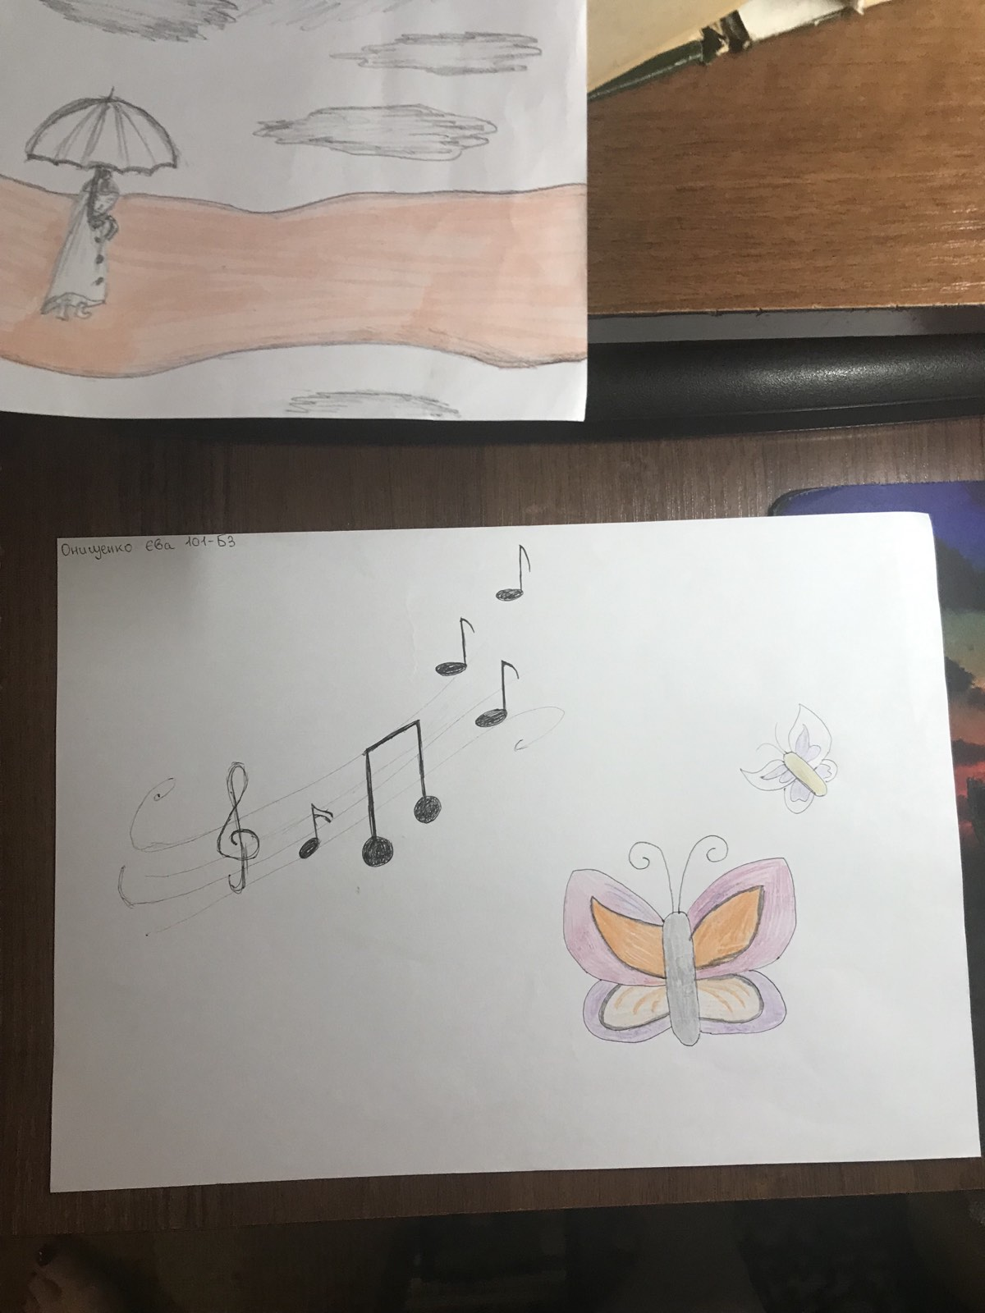
Рисунок 3. Арт-практика «Слово самопізнання»

Наші спостереження дають підстави стверджувати, що казкотехніка, доповнена малюнковою технікою, є пошуком інформації студентом про себе самого та оточення [1, с.43; 2].
Арт-практики – дієвий метод психологічної роботи зі студентською молоддю, який стимулює самопізнання, зокрема сприяє:
- свідомій творчій взаємодії зі світом;
- підвищенню рівня прояву унікальності;
- усвідомленню можливостей та цінностей власного життя;
- пізнанню власних емоцій та переживань;
- внутрішньому відчуттю сили і гармонії;
- розширенню можливостей самовдосконалення;
- пошуку сенсу життя;
- створенню за допомогою асоціативного мислення концепції світу та людини;
- стимулюванню творчого самопізнання;
- самопізнанню в гармонії з довкіллям [1, с.48].
Досвід нашої роботи свідчить, що впровадження інноваційних освітніх технологій викладачами ЗВО забезпечує формування професійної компетенції майбутніх фахівців: ціннісно-смислової; інформаційної; пізнавальної; пошукової; творчої; комунікативної; соціальної; автономізаційної (здатність до саморозвитку й самовизначення).
Завдання «Зашифрувати афоризми Григорія Сковороди мовою емодзі та пояснити їх» (рис.4-11).
Емодзі (emoji) – це мова піктограм і смайлів, яку використовують в електронних повідомленнях, вебсторінках. Емодзі – писемність цифрової епохи. У 1995 році японець Сігетака Куріт уперше створив набір символів емодзі, а в 2015 році поняття «емодзі» Оксфордський словник назвав словом року [12].
Ці знаки використовують, щоб спростити зміст повідомлення, надати йому емоційності, образності. Піктограми емодзі викононуть роль знаків пунктуації: заміняють крапку та кому, доречні усередині речення чи в його кінці. Веселі піктограми здатні частково передати міміку й інтонацію, компенсувати формальність письмового повідомлення.
Універсальність мови піктограм та смайлів полягає в тому, що:
- це міжнародна мова, яку всі розуміють;
- приваблива сучасна комунікація;
- вони стали ієрогліфами ХХІ століття;
- вони додають тексту емоційності, почуттєвості;
- вони – основа сучасної культури; формують історію людства.

Рисунок 4. Світ ловив мене, та не спіймав (Г. Сковорода)


Рисунок 5. Не дивина дорогу віднайти, але ніхто не хоче шукати, кожен своїм шляхом бреде та іншого веде – в цьому і важкість (Г. Сковорода)


Рисунок 6. Не розум від книг, а книги від розуму створились (Г. Сковорода)


Рисунок 7. Що вподобав, на те й перетворився (Г. Сковорода)


Рисунок 8. Більше думай і тоді вирішуй (Г. Сковорода)


Рисунок 9. Не той щасливий, хто багато має, а хто задоволений тим, що має (Г. Сковорода)

Рисунок 10. Якщо хочемо виміряти небо, землю і море, повинні, по-перше, виміряти себе (Г. Сковорода)


Рисунок 11. Як нерозумно випрохувати те, чого можеш сам досягти (Г. Сковорода)

Для сучасної молоді емодзі – звичний спосіб писемної комунікації. Якщо ви, педагог, надішлете студентові повідомлення без веселих емотіконів – вас сприйматимуть людиною без емоцій.
Таким чином, зацікавити студентську молодь творчістю українського філософа трьохсотрічного Григорія Сковороди можна завданнями з використанням смайлів і піктограм.
Життя людини, на думку нашого мислителя, – це самопізнання та самовдосконалення. Самопізнання – початок мудрості, а відсутність самопізнання веде людину до втрати свого справжньої єства, а отже, і самої себе.
У самопізнанні та творчій активності людини виявляється її прагнення до самореалізації. Смисл життя людини – у творій активності, через яку реалізується її «сродність».
Виділяємо важливі аспекти філософської концепції Г. Сковороди, а саме:
- самопізнання;
- самопошук;
- самовдосконалення;
- самоутвердження;
- усвідомлення самоцінності людського «Я».
Важливо любити себе, прислухатися до себе, робити те, що близьке до душі, і це допоможе пізнаєте своє «Я». Кожна людина має знайти себе саму в житті – тоді вона буде щасливою.

Література
1. Atamanchuk N. M., Yalanska S. P. Use of art practices in working with higher education students. New impetus for the advancement of pedagogical and psychological sciences in Ukraine and EU countries: research matters: Collective monograph. Vol. 1. Riga, Latvia: “Baltija Publishing”, 2021. Р.34-50.
DOI: https://doi.org/10.30525/978-9934-26-032-2-3
URL: http://reposit.nupp.edu.ua/handle/PoltNTU/9169
2. Атаманчук Н.М. Подолання студентською молоддю стресу, викликаного воєнною агресією: ресурс творчості. The Russian-Ukrainian war (2014–2022): historical, political, cultural-educational, religious, economic, and legal aspects: Scientific monograph. Riga, Latvia: “Baltija Publishing”, 2022. Р.1316-1322.
3. Бойченко І. В. Філософія історії. Київ : Т-во «Знання», КОО, 2000. 723 с.
4. Григорій Сковорода. «Наркіс. Росмова про те: Пізнай себе». Електронна бібліотека української літератури КІУС, 1994. 34 с.
URL: http://sites.utoronto.ca/elul/Skovoroda/Narkis.pdf
5. Калюжний А. Е. Філософія серця Григорія Сковороди. Сковорода Григорій: дослідження, розвідки, матеріали. Київ, 1992. С. 288-311.
6. Роменець В. А. Ідея самопізнання і смислу людського життя у творчості Г. С. Сковороди. Сковорода Григорій: дослідження, розвідки, матеріали. Київ, 1992. С. 8-18
7. Семчук Ю. Й. Філософія свободи Григорія Сковороди. Грані. 2004. № 2(34) березень-квітень. С. 72-77.
8. Сковорода Г. Вiршi. Пiснi. Байки. Дiалоги. Трактати. Притчi. Прозовi переклади. Листи. Київ: Наукова думка, 1983. 345 с.
9. Сковорода Григорій. Повне зібрання творів: у 2-х т. Київ, 1973. Т.1. 532 с.
10. Сковорода Г. Наркісс. Разглагол о том: Узнай себе. Київ, 1983. С. 120-144.
11. Сковорода Г. Пізнай в собі людину. Львів: Світ, 1995. 525 с.
12. Як створити історію мовою емодзі.
URL: https://bogosvyatska.com/2021/04/06/

